GEOINFORMATIKA 28. 3. 2013
Výběr podle atributu
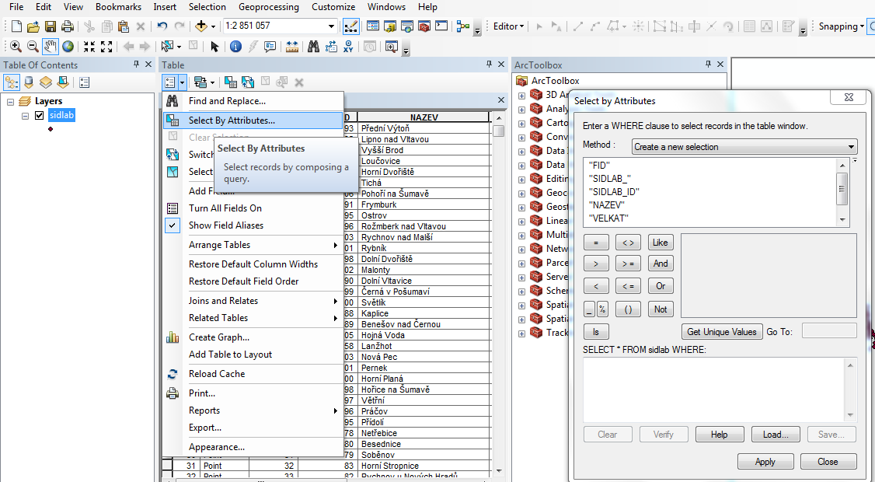
A napsat podmínku výběru:
Už je předepsané SELECT (vyber)* (* znamená celý řádek = všechny sloupce)) FROM nazev-vrstvy WHERE a do textového pole napíšeme podmínku, např.: "LAZNE" = 'L'. Vybere obce, které jsou lázně. Nebo počet obyvatel > nebo < než zadaná hodnota apod.
manuální výběr kliknutím nalevo na řádek – pomocí shift a ctrl lze vybrat víc řádků
dvojklik nalevo na řádek – zazoomuje v mapě na vybraný záznam

Export vybraných dat do nového shp
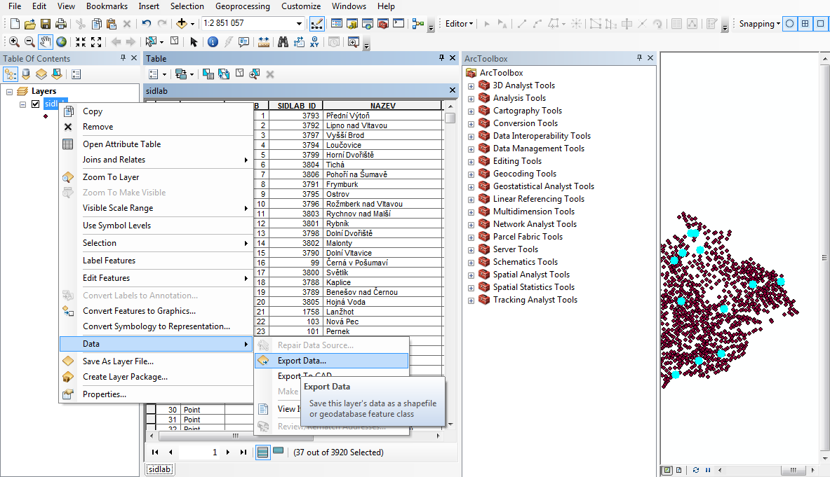
Ty záznamy, které jsou vybrané (v tabulce modré řádky, nebo modře ohraničená geometrie) lze vyexportovat do nového shp.
Přidání sloupce v atributové tabulce
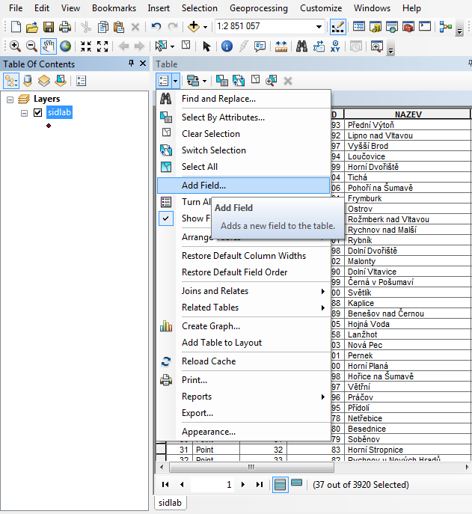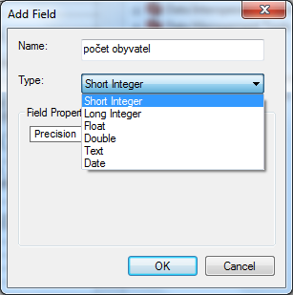
je potřeba vybrat správný datový typ – zda hodnoty budou text (velikost textu – počet znaků), integer (celé číslo), desetinné číslo (float a počet celých a desetinných čísel), apod.

Field calculator
Vyplnění hodnoty atributu pro všechny nebo pro vybrané záznamy. Klik pravým tlačítkem myši na vybraný sloupec atribut > Field calculator > Continue > YES > otevře se dialogové okno pro napsání vzorce
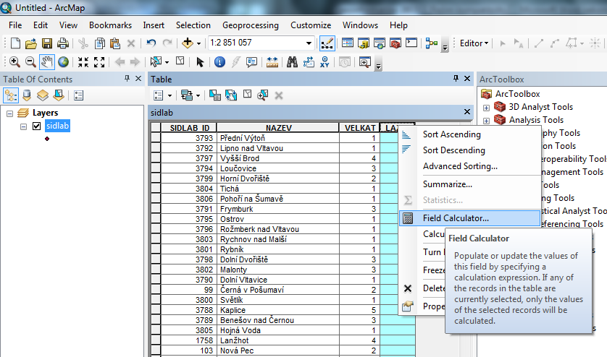
Buď napíšeme matematický vzorec
Pokud chceme vložit textový řetězec, vložíme jej do uvozovek.
Pokud chceme vložit novou hodnotu jen pro některé záznamy, tak je musíme nejdříve vybrat (aby byly v tabulce modře označené), jinak se nová hodnota počítá pro všechny záznamky (řádky)
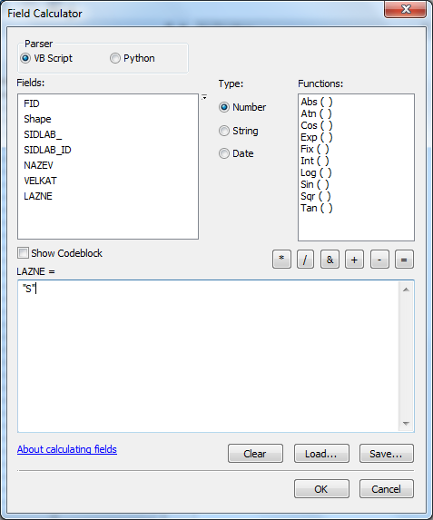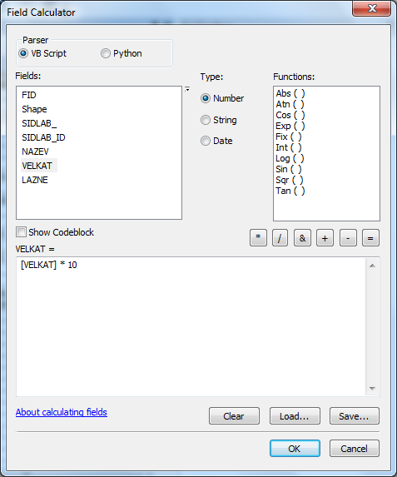

Calculate geometry
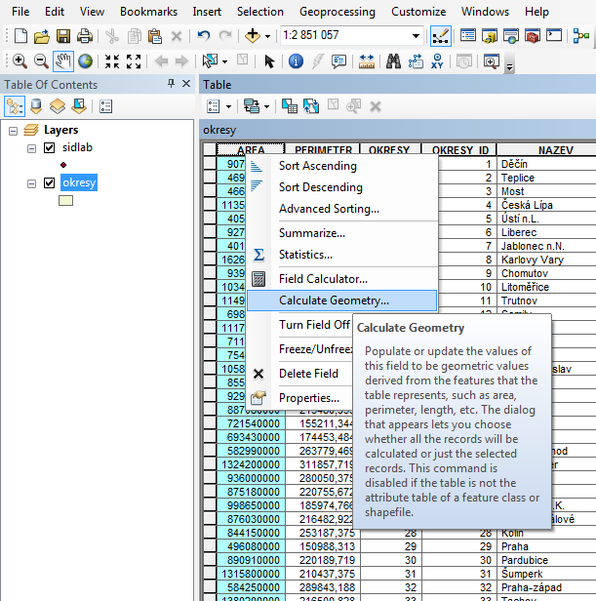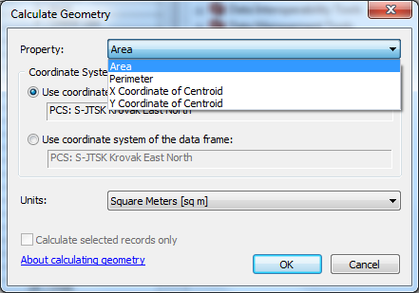
Klik pravým tlačítkem myši na název sloupce, do kterého se má vkládat hodnota > calculate geometry > Continue – YES
Podle typu shapefilu lze automaticky spočítat souřadnice X, Y, délku, obvod a plochu.
Pozor na vybraný souřadný systém
Lze vybrat jednotky (m, hektary apod.)

Připojení externího excel souboru (nebo atributů z jiného shp)
Máme např. shapefile okresů a chceme pro další práci znát počet obyvatel v jednotlivých okresech, který máme uložený v xls souboru
Obě tabulky musí mít sloupec se stejnými hodnotami: např. id okresu nebo název okresu)
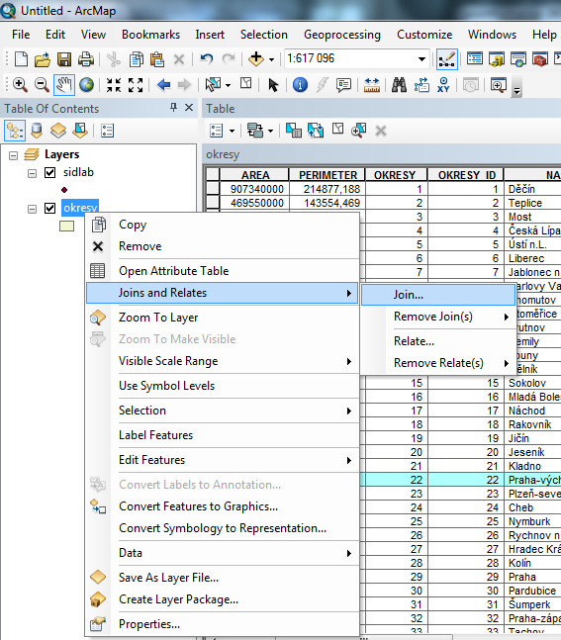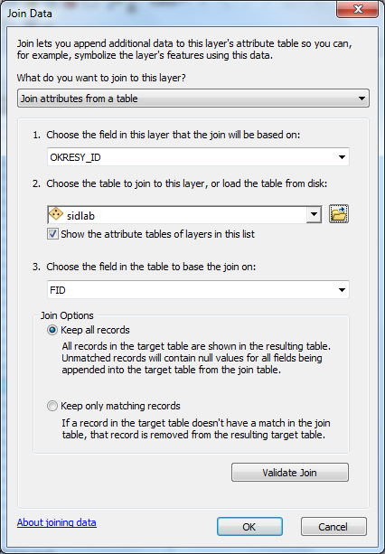
Nejdříve vybereme název sloupce z prvního shp (kam se bude připojovat), pak externí tabulku a název sloupce v externí tabulce (ze které se bude připojovat) a nové sloupce by se měly připojit. Pro uchování je dobré vyexportovat jako nový shp.

Symbology
Symbologie je ukryta v layer properties na kartě Symbology
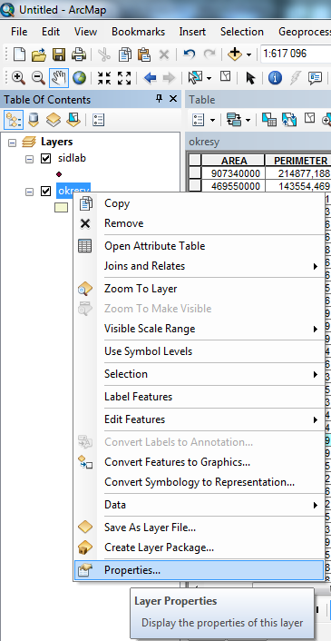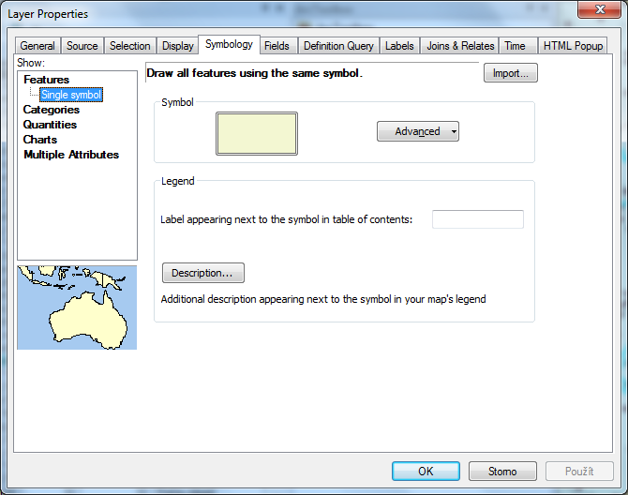
V levém menu lze vybrat typy:
- single symbol: jednoduchý – pro všechny záznamy stejné. Lze měnit barvu, velikost, tvar apod.
- kategorie: kvalitativní (např. politická mapa světa
- quantities: podle kvantitativních hodnot
Vybírá se atribut (např. hustota obyvatelstva nebo počet obyvatel a hodnota pro normalizaci je rozloha). Dále lze vybrat počet tříd (ideálně max. 7), barevnou škálu nebo velikost proporcionálních symbolů nebo tečkovou metodu
Pomocí Classify vybereme typ klasifikace (viz statistika na podzim) anebo lze manuálně hranice intervalů posunout tažením modrých čar anebo přepsáním Break Values (vpravo)
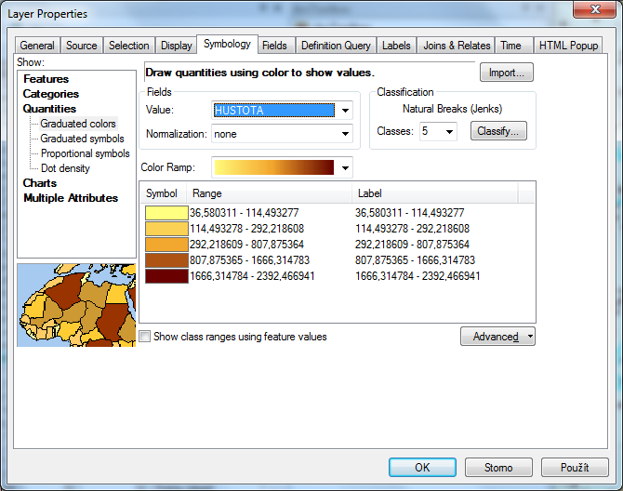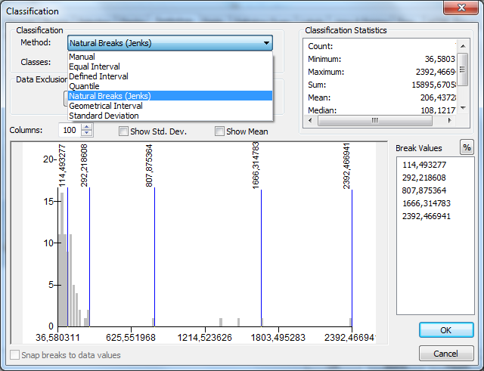
- Charts: grafy – koláčový, sloupcový, složený sloupcový
Na kartě Display lze nastavit průhlednost (transparent – např. 70 %)
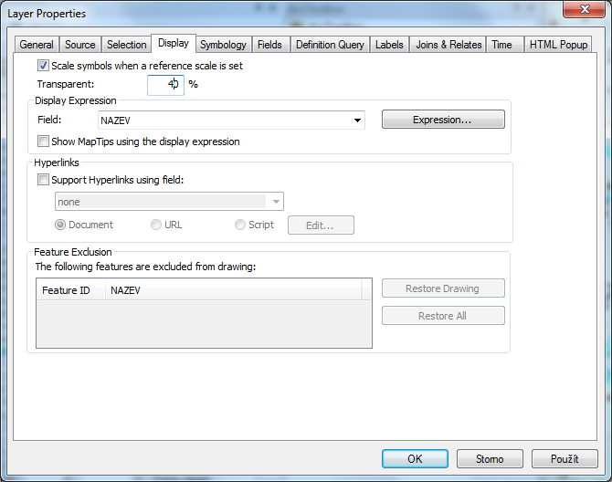

Popisky (labels)
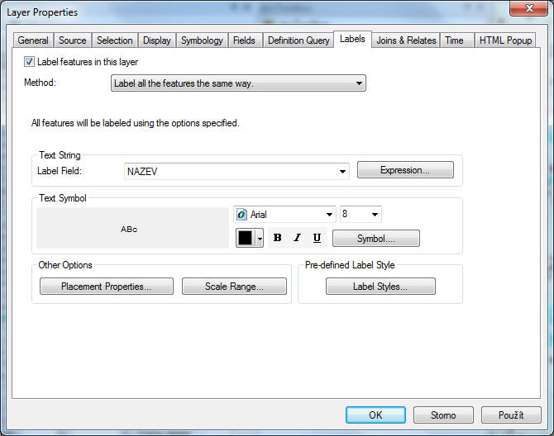
Najdeme je v layer properties na kartě Labels
Zaškrtnout políčko Labels feature in this layer (nahoře)
Metoda:
- Stejný způsob popisků pro všechny prvky
- Definování tříd popisků – odlišné popisky pro jednotlivé třídy, přidat třídu, pojmenovat a pomocí sql definovat
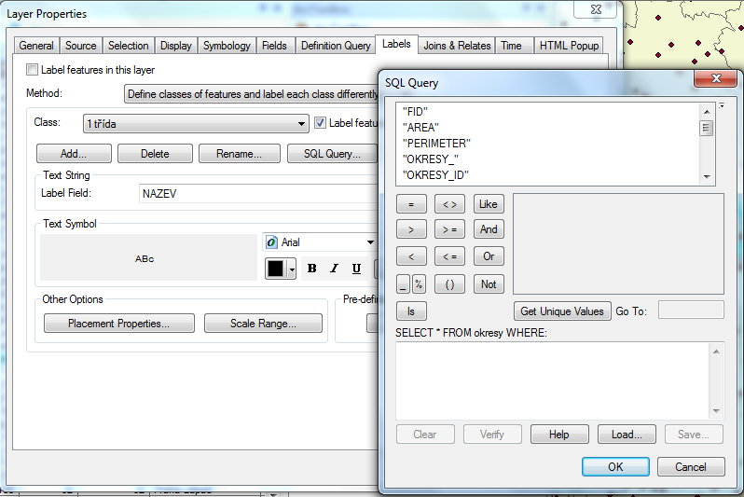
Label field (hodnota kterého atributu bude použita pro popisky) anebo expression (výraz) – kombinace hodnoty atributu a předdefinovaného textu např. hodnota a jednotky (10 mm/den), popisek na dva řádky, víc barev … (Podrobnosti v helpu)
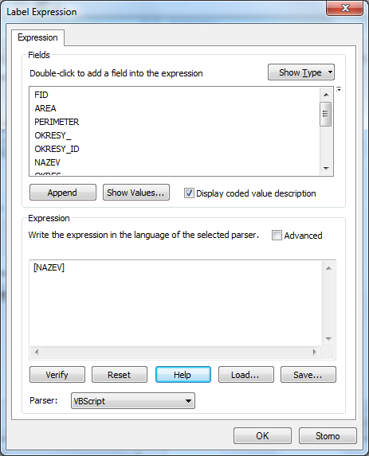
Text symbol: nastavení fontu, barvy apod.
Placement properties: umístění
Labels styles (předdefinované styly – např. pro vodní toky)

